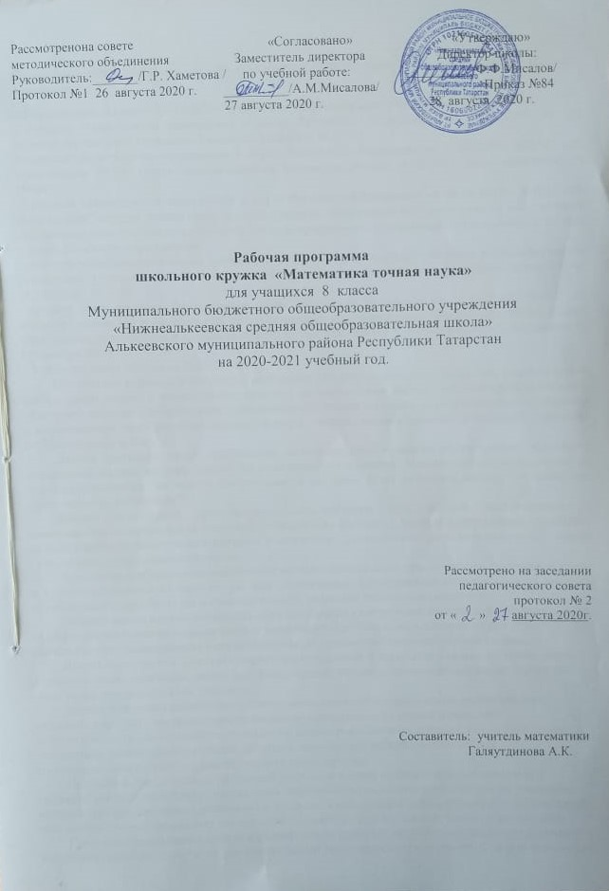

Планируемые результаты

Освоение программы дает возможность обучающимся достичь следующих результатов развития:
- В личностном направлении:
- Умение ясно и грамотно излагать свои мысли в устной и письменной речи, понимать смысл поставленной задачи, выстраивать аргументацию, приводить примеры
- Умение распознавать логически некорректные высказывания, отличать гипотезу от факта
- Представление о математической науке как о сфере человеческой деятельности
- Креативность мышления, инициатива, находчивость, активность при решении математических задач
- Умение контролировать процесс и результат деятельности
- Способность к эмоциональному восприятию математических объектов, моделей, задач, решений, рассуждений

- В метапредметном направлении:

- Первоначальные представления об идеях и методах математики как об универсальном языке науки и практики, о средстве моделирования явлений и процессов
- Умение видеть математическую задачу в контексте проблемной ситуации, в окружающей жизни
- Умение находить в различных источниках информацию, необходимую для решения проблем и представлять ее в понятной форме
- Умение понимать и использовать математические модели для иллюстрации, интерпретации, аргументации
- Умение выдвигать гипотезы при решении учебных задач и понимать необходимость их проверки
- Умение применять индуктивные и дедуктивные способы рассуждений, видеть различные стратегии решения задач
- Умение самостоятельно ставить цели, выбирать и находить способы решения учебных и практических проблем
- Умение планировать и осуществлять деятельность, направленную на решение задач исследовательского характера
- В предметном направлении
В результате прохождения программы обучающийся научится:
- Находить необходимую информацию в информационных источниках и в открытом информационном пространстве
- Создавать презентации;
- Распознавать математические понятия и применять их при решении задач практического характера;
- Решать простейшие комбинаторные задачи путём осмысления их практического значения и с применением известных правил;
- Применять некоторые приёмы быстрых решений практических задач;
- Применять полученные знания для моделирования практических ситуаций;
- Применять полученные знания, умения и навыки на уроках математики, на итоговой аттестации в дальнейшей практической деятельности.

Поиск решения поставленных учебных задач, решения предложенных практических задач и написания учебных проектов обеспечивает формирование у школьников способности к:
- Целеполаганию (поставка и удержание цели);
- Планированию деятельности (составление плана действий, которые приведут к необходимому результату);
- Моделированию (представление способа деятельности через использование моделей, представление результата с помощью математической моделей);
- Проявление инициативы в поиске способа (способов) решения задач;
- Рефлексированию (видение проблемы; анализ результата деятельности – почему получилось (не получилось), видение своих трудностей, своих ошибок;
- Организации коммуникативной деятельности в рамках деятельности пары, группы, коллектива (распределение обязанностей, взаимодействие при решении задач, отстаивание своей позиции, принятие или аргументированное отклонение других точек зрения).

Получит возможность научиться
- Получать представления об основных изучаемых понятиях, как важнейших математических моделях, позволяющих описывать и изучать реальные процессы и явления;
- Овладеть навыками инструментальных вычислений;
- Овладеть приемами решения практических задач;
- Овладеть геометрическим языком, умением использовать его для описания предметов окружающего мира, развитие пространственных представлений, приобретение навыков практических измерений
- Овладеть знаниями об экономических и гражданско-правовых понятиях

Содержание

Кому и зачем нужна математика? – 2 часа

МОДУЛЬ 1. Математика в быту – 20 часов
Кому и зачем нужна математика? С чего начинается математика в жизни школьника, взрослого человека, семьи. В какой профессии математика не нужна? Что развивает математика? Решение задач на смекалку.
Разметка участка на местности. Какие знания помогут осуществить разметку. Какое необходимо оборудование. Расчет площади и периметра участка. Расчет стоимости ограждения участка.
Меблировка комнаты. Какая мебель нужна на кухне, в спальне, в холле, в гостиной? Как расставить мебель в комнате? Практическая работа с моделями.
Расчет стоимости ремонта комнаты. Ремонт классной комнаты. Выбор материалов для ремонта. Замеры на местности. Расчет количества расходных материалов. Расчет стоимости ремонта.
Домашняя бухгалтерия. Из чего состоит бюджет? Статьи расходов семьи. Зачем нужны сбережения? Бюджет семьи с низким уровнем дохода и семьи с высоким уровнем дохода: составление таблицы расходов и доходов. Бюджет школьника: составление таблицы расходов и доходов. Сколько стоит семейный отдых? Виды отдыха семьей. Расчеты затрат на отдых. Зачем нужно просчитывать расходы? Практическое применение составленных таблиц.
Сколько стоит электричество? На что тратит электричество семья. Как можно экономить электричество? За какой срок окупаются расходы на энергосберегающую лампу? Сколько можно сэкономить на двух тарифном счетчике? Решение практических задач.
Математика и режим дня. Зачем нужен режим дня? Поможет ли математика составить режим дня? Когда и сколько нужно отдыхать? Компьютер в жизни школьника: польза или вред? Чередование видов деятельности школьника. Сколько нужно выполнять домашнее задание? Сколько школьник учится и сколько отдыхает? Сколько родители работают и сколько отдыхают? Как отдохнуть от учебной деятельности? Составление режима дня по всем правилам.

МОДУЛЬ 2. Математика в профессии - 15 часов
Из чего складывается заработная плата? Кто начисляет зарплату? Из чего складывается зарплата учителя? Как оплачивается отпуск? Как оценить работу школьника, студента? Решение практических задач.
Что такое отчет? Кто и для чего составляет отчеты? Для чего сводят дебет и кредит? Математика и статистика. Математическое моделирование отчетов. Решение практических задач.
Математика в пищевой промышленности. Что считает мастер пищевого производства? Последствия ошибки в просчетах. Решение практических задач.
Математика в медицине. Зачем математика врачу? Фармацевту? Лаборанту? Стандартный вид числа в лабораторных исследованиях. Как просчитать дозу лекарства? Решение практических задач.
Математика в промышленном производстве. Как используется математика в производстве автомобилей? Зачем нужен план производства? Выполнение задания сверх плана. Решение практических задач.
Математика в сфере обслуживания. Группы профессий сферы обслуживания. Профессии работников торговли и сферы бытовых услуг. Кому и как помогает математика. Заказ товаров на реализацию в торговой сети, заказ пошива школьной формы для класса.
Математика в спорте. Как может помочь математика достигнуть хороших результатов в спорте? Решение комбинаторных задач.
Математика и искусство. Как математические знания нужны художнику? Кем был Леонардо да Винчи – художником или конструктором? Какие математические знания помогут изобразить объект? Практическое занятие.

МОДУЛЬ 3. Математика в бизнесе – 10 часов
Экономика бизнеса. Покупатель и продавец. Издержки, стоимость, цена. Спрос и предложение. Цепочка образования стоимости товара. Доход и прибыль. Рентабельность бизнеса. Составление кластера из рассмотренных понятий. Оплата услуг и издержки производства. Решение практических задач.
Цена товара. Наценки и скидки. Решение практических задач.
Деловая игра «Юные бизнесмены»

МОДУЛЬ 4. Математика в обществе- 5 часов
Штрафы и налоги. Как и за что начисляются штрафы? Штрафы для юридических лиц и для физических лиц. Как избежать штрафов? Пени. Сколько стоит не платить штраф? Решение практических задач.
Распродажи. Когда и где бывают распродажи? Кому выгодны распродажи? Повышение и снижение цены на товар? Решение практических задач.
Тарифы. Что такое тариф? Где встречаются тарифы? Тарифы на цены и услуги. Коммунальные платежи. Решение практических задач.
Голосование. Референдумы. Перепись населения. Гражданская позиция каждого. Обязательно ли участие в выборах и референдумах? Может ли зависеть судьба страны от позиции ее гражданина? Роль личности в истории. Решение практических задач.
МОДУЛЬ 5. Математика в природе. -10 часов
Что и как экономят пчелы? Правильные многоугольники. Правильный шестиугольник для пчел. (урок-исследование)
«Золотое сечение» в живой и в неживой природе. Что такое «золотое сечение»? Золотое сечение вокруг нас. Золотое сечение в архитектуре города Ульяновска. Практическая работа.
Какова высота дерева? Какие математические знания помогут вычислить высоту дерева? Вычисление высоты дерева или иного объекта на местности (творческая лабораторная работа)
Симметрия вокруг нас. Виды симметрии. Примеры видов симметрии в природе. Решение практических задач.
Конференции - 8 часов
Краткая характеристика модулей программы
Модуль 1«Математика в быту» построен на основе идеи «образовательного маршрута», в основе которого лежит познание использования математических правил и закономерностей в повседневной жизни.
Цель занятий со школьниками состоит в формировании навыков решения практических вопросов, связанных с применением математических знаний. При этом предполагается решение следующих задач:
- сформировать представления о практических вопросах, связанных с повседневной жизнью человека и способах их решения;
- развивать познавательную и творческую активность учащихся в процессе решения практических задач, навыки публичных выступлений;
- воспитывать интерес учащихся к учебно-исследовательской деятельности.

В основе замысла программы лежит идея погружения учащихся в решение бытовых проблем, поиска рациональных подходов их решения, изучение опыта решения рассматриваемых вопросов в ходе совместной деятельности всех участников образовательного процесса (школьников, учителей, родителей).
Содержание программы построено как «маршрут познания бытовых проблем взрослых» с элементами учебного исследования. Освоение программы предусматривает ознакомление со способами решения таких вопросов, как выбор и расстановка мебели в комнате, выбор материалов для ремонта комнаты, произведение замеров и расчет стоимости ремонта, обсуждение вопросов конструктивного подхода к расходованию денежных средств, в том числе о способах экономии природных и материальных ресурсов, исследование вопроса существенных и незначительных расходов во время коллективных мероприятий, отдыха, роли математики в самоорганизации школьника.
Содержание учебных занятий предусматривает использование оборудования для практических и лабораторных работ, актуализацию необходимых математических знаний, постановку проблем, поиск решения проблем, решения математических задач, в том числе с использованием математического моделирования данных, выбор темы для проведения учебного исследования (индивидуально или в группах), консультирование и защиту проведенных исследований.
Модуль 2 «Математика в профессии» построен на идеи погружения в деятельность человека определенной профессии и установления связи этой деятельности с математическими знаниями.
Цель занятий состоит в том, чтобы обучающиеся получили опыт практического применения математических знаний и умений, определили для себя уровень привлекательности отдельных профессий, получили возможность ориентации в сферах будущей профессиональной деятельности.
Задачи:
- расширить и углубить знания об отдельных аспектах профессиональной деятельности человека;
- обозначить конкретные математические знания, которых наиболее значимы для человека;
- сформировать умения выполнять простейшие должностные функции бухгалтера, мастера производства, продавца, тренера;
- исследовать вопрос о необходимости математических знаний для художника, дизайнера, строителя, менеджера.
Учащиеся решают математические задачи, связанные с профессиональной деятельностью человека, практические задачи, связанные с функциональными обязанностями отдельных профессий.
Рассматриваемые задачи можно дополнить задачами реальной математики из банка задач по подготовке к ОГЭ и ЕГЭ. Формулируемые проблемы следует связать с рассмотрением реальных материалов, используемых в профессиональной деятельности.
Подведение итогов деятельности обучающихся по данной теме можно провести в форме конкурса эссе по теме: «Моя будущая профессия».

Модуль 3«Математика в бизнесе» знакомит школьников с отдельными экономическими понятиями, математическими закономерностями, особенностями построения бизнеса.
Цель занятий состоит в том, чтобы сформировать у школьников основы знаний о таких понятиях, как рынок, конкуренция, издержки производства, доход, инвестиционные фонды и др.
Задачи:
сформировать у школьников представление о бизнесе, как о системе воспроизводства капитала;
ориентировать школьников на приобретение математических знаний, необходимых для предпринимательской деятельности.
Содержание программы состоит из трех основных блоков: информационный, формирующий умения и деловая игра.
Информационный блок предусматривает ознакомление с основными экономическими понятиями через систему докладов, сообщений, обсуждений, установления причинно-следственных связей, составления кластеров и т.п.
Блок, формирующий умения, предусматривает приобретение умений решать практические задачи.
Третий блок ориентирован на возможность применения приобретенных знаний и умений в ходе деловой игры, организуемой учителем.

Модуль 4 «Математика и общество» ориентирует обучающихся на освоение экономических понятий и связанных с ними математических понятий, правил и закономерностей, необходимых каждому гражданину.
Цель занятий состоит в том, чтобы обучающиеся получили опыт практического применения математических знаний и умений в ситуациях, с которыми сталкивается каждый человек, осознали потребность в этих знаниях для успешной социализации и интеграции в экономическое пространство общества.
Задачи:
- сформировать представление о таких правовых понятиях как штраф и штрафные санкции, о видах штрафов и их размерах;
- научить производить вычисления, связанные со скидками в торговле, наценками и распродажами;
- раскрыть содержание понятия «Тариф», рассмотреть вопросы о том, где человек сталкивается с тарифами, как производятся расчеты с использованием тарифов;
- обеспечить воспитание гражданской сознательности в ходе ознакомления с такими явлениями гражданского общества как «Перепить населения», «Референдум», «Голосование» и решения задач, связанными с этими понятиями.
Учащиеся получают некоторые сведения о понятиях из области права, экономики и юриспруденции. Решение задач, связанных с этими понятиями убедит школьников в том, что математические знания имеют значение и для гуманитарных сфер деятельности человека.
Данный модуль не предусматривает написания проектов, но призван формировать у учащихся умения добывать и перерабатывать информацию, в том числе и в открытом информационном пространстве. На занятиях предусмотрено прослушивание докладов, сообщений, составление кластеров и синквейнов.
Модуль 5 «Математика в природе» построен на основе идеи «исследовательского образовательного маршрута», в основе которого лежит познание использования математических правил и закономерностей в природе.
Цель занятий состоит в том, чтобы исследовать математические закономерности, наблюдаемые в живой природе.
Важной задачей модуля является формирование у школьников умений работать с информацией: находить ее в разных источниках, перерабатывать, интерпретировать, сохранять и передавать.
Способствуя интеграции естественнонаучных и математических знаний, данный модуль подводит учащихся к пониманию неограниченности человеческого познания, возможности изучения свойств хорошо знакомых объектов с различных позиций.
Приводимое в модуле содержание может быть изменено или дополнено в соответствии с запросами и пожеланиями школьников.
Подведение итогов деятельности обучающихся по теме можно провести в форме отчетной конференции, на которой следует подвести итоги темы и всего курса, отметить достижения учащихся, провести награждение.

тематическое планирование

№ | Название темы | Общее количество часов | Теория | Практика
1. | Кому и зачем нужна математика? | 2 | 1 | 1
2. | Математика в быту | 20 | 12 | 8
2 | Математика в профессии | 15 | 10 | 5
3 | Математика в бизнесе | 10 | 5 | 5
4 | Математика и общество | 5 | 3 | 2
5 | Математика в природе | 10 | 5 | 5
6 | Отчетная конференция | 8 |  | 8
 | Итого: | 70 | 36 | 34

